ΔΗΜΟΚΡΙΤΕΙΟ ΠΑΝΕΠΙΣΤΗΜΙΟ ΘΡΑΚΗΣ
ΠΟΛΥΤΕΧΝΙΚΗ ΣΧΟΛΗ ΞΑΝΘΗΣ
ΤΜΗΜΑ ΜΗΧΑΝΙΚΩΝ ΠΑΡΑΓΩΓΗΣ ΚΑΙ ΔΙΟΙΚΗΣΗΣ

ΕΞΕΤΑΣΗ ΣΤΟ ΜΑΘΗΜΑ « ΗΛΕΚΤΡΙΚΕΣ ΜΗΧΑΝΕΣ » ΤΟΥ 5^{ΟΥ} ΕΞΑΜΗΝΟΥ
ΠΕΡΙΟΔΟΣ ΦΕΒΡΟΥΑΡΙΟΥ 2018
ΔΙΔΑΣΚΩΝ: ΚΑΡΑΚΑΤΣΑΝΗΣ Σ. ΘΕΟΚΛΗΤΟΣ
Επίκουρος Καθηγητής Δ.Π.Θ.
ΔΙΑΡΚΕΙΑ ΕΞΕΤΑΣΗΣ : 2 ½ ΩΡΕΣ .
ΑΠΑΓΟΡΕΥΕΤΑΙ Η ΑΠΟΧΩΡΗΣΗ ΤΑ ΠΡΩΤΑ 30 ΛΕΠΤΑ.
ΤΑ ΘΕΜΑΤΑ ΠΑΡΑΔΙΔΟΝΤΑΙ.
ΟΝΟΜΑΤΕΠΩΝΥΜΟ : ………………………….………….………… Α.Μ. ……………..

ΘΕΜΑ 1^{ο} : ( 3,3 Μονάδες )
Γεννήτρια ηλεκτροσυγκόλλησης συνεχούς ρεύματος, σύνθετης αθροιστικής διέγερσης, ονομαστικής ισχύος 20 kW και ονομαστικής τάσης 250 V , διαθέτει αντίσταση τυμπάνου 0,05 Ω , αντίσταση παράλληλου πεδίου διέγερσης 62,5 Ω και τύλιγμα διέγερσης σειράς ρυθμιζόμενης αντίστασης. Η πτώση τάσης επάνω στις ψήκτρες του συλλέκτη είναι 4 V. Ζητούνται :
α) Να σχεδιαστεί το ισοδύναμο κύκλωμα της γεννήτριας.
β) Ποια η τιμή της ωμικής αντίστασης του πεδίου διέγερσης σειράς όταν στο πλήρες φορτίο η επίδραση του πεδίου προκαλεί αύξηση της μαγνητικής ροής κενού φορτίου κατά 10 %.
γ) Να προσδιοριστεί ο βαθμός απόδοσης της γεννήτριας στο πλήρες φορτίο όταν οι συνολικές απώλειες περιστροφής της είναι 400 W .

ΘΕΜΑ 2^{ο} : ( 3,3 Μονάδες )
Τριφασικός τετραπολικός σύγχρονος κινητήρας κυλινδρικού δρομέα, με ονομαστικά μεγέθη 400 V, 50 Hz , 25 Hp, συνδεσμολογίας αστέρα, δουλεύει υπό πλήρες φορτίο με συντελεστή ισχύος 0,80 χωρητικό και το ρεύμα γραμμής που απορροφά είναι 38 Α. Η ωμική αντίσταση στάτη είναι Ra = 0,20 Ω ανά φάση ενώ η σύγχρονη επαγωγική αντίσταση είναι Χs = 5 Ω ανά φάση. Το ρεύμα διέγερσης του κινητήρα είναι 5,5 Α και η αντίσταση του πηνίου διέγερσης είναι 60 Ω.
α) Να σχεδιαστεί το ισοδύναμο ανά φάση κύκλωμα του κινητήρα.
β) Να υπολογιστεί η ταχύτητα περιστροφής του, η αντίστοιχη ροπή φορτίου και ο βαθμός απόδοσης του κινητήρα στο πλήρες φορτίο.
γ) Να σχεδιαστεί το διανυσματικό διάγραμμα του κινητήρα , να υπολογιστούν η εσωτερική τάση E_{a} μαζί με την γωνία ισχύος δ και να προσδιοριστεί η κατάσταση διέγερσης του κινητήρα.
δ) Εξηγείστε τι θα συμβεί i) αν αυξηθεί το μηχανικό φορτίο του κινητήρα και ii) αν αυξηθεί η τιμή της αντίστασης του πηνίου διέγερσης.

ΘΕΜΑ 3^{ο} : ( 3,3 Μονάδες )
Ενας τριφασικός τετραπολικός επαγωγικός κινητήρας με ονομαστικά μεγέθη 380 V, 50 Hz συνδεσμολογίας τριγώνου, έχει ταχύτητα περιστροφής 1.380 rpm σε πλήρες φορτίο, και ρεύμα γραμμής 18 Α με επαγωγικό συντελεστή ισχύος 0,75. Η ωμική αντίσταση του τυλίγματος του στάτη είναι 1,0 Ω ανά φάση.
Αν ο κινητήρας εργάζεται με βαθμό απόδοσης 80% στο πλήρες φορτίο ζητούνται:
α) Να σχεδιαστεί το πλήρες ισοδύναμο ανά φάση κύκλωμα του κινητήρα και να εξηγηθεί το κάθε στοιχείο του.
β) Να προσδιοριστεί η ολίσθηση του κινητήρα και η ροπή στον άξονα. Ποιο είναι το ονομαστικό φορτίο του κινητήρα σε Hp ;
γ) Η αναπτυσσόμενη ηλεκτρομαγνητική ροπή του κινητήρα και οι συνολικές μηχανικές απώλειες περιστροφής στο πλήρες φορτίο.

ΔΗΜΟΚΡΙΤΕΙΟ ΠΑΝΕΠΙΣΤΗΜΙΟ ΘΡΑΚΗΣ
ΠΟΛΥΤΕΧΝΙΚΗ ΣΧΟΛΗ ΞΑΝΘΗΣ
ΤΜΗΜΑ ΜΗΧΑΝΙΚΩΝ ΠΑΡΑΓΩΓΗΣ ΚΑΙ ΔΙΟΙΚΗΣΗΣ

ΕΞΕΤΑΣΗ ΣΤΟ ΜΑΘΗΜΑ « ΗΛΕΚΤΡΙΚΕΣ ΜΗΧΑΝΕΣ » ΤΟΥ 5^{ΟΥ} ΕΞΑΜΗΝΟΥ
ΠΕΡΙΟΔΟΣ ΦΕΒΡΟΥΑΡΙΟΥ 2018
ΔΙΔΑΣΚΩΝ: ΚΑΡΑΚΑΤΣΑΝΗΣ Σ. ΘΕΟΚΛΗΤΟΣ
Επίκουρος Καθηγητής Δ.Π.Θ.

ΘΕΜΑ 1^{ο} : ( 3,3 Μονάδες )
Γεννήτρια ηλεκτροσυγκόλλησης συνεχούς ρεύματος, σύνθετης αθροιστικής διέγερσης, ονομαστικής ισχύος 20 kW και ονομαστικής τάσης 250 V , διαθέτει αντίσταση τυμπάνου 0,05 Ω , αντίσταση παράλληλου πεδίου διέγερσης 62,5 Ω και τύλιγμα διέγερσης σειράς ρυθμιζόμενης αντίστασης. Η πτώση τάσης επάνω στις ψήκτρες του συλλέκτη είναι 4 V. Ζητούνται :
α) Να σχεδιαστεί το ισοδύναμο κύκλωμα της γεννήτριας.
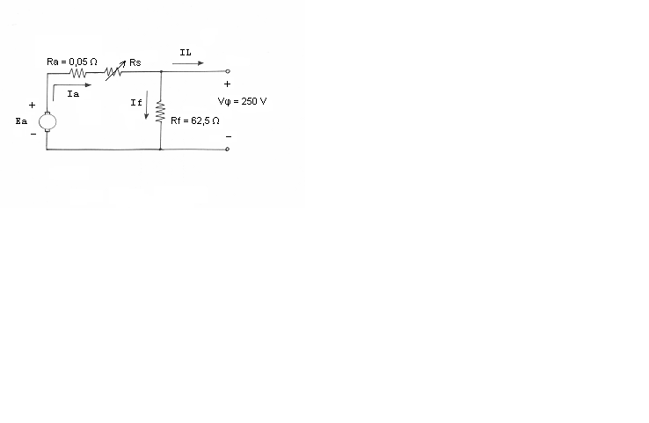
β) Ποια η τιμή της ωμικής αντίστασης του πεδίου διέγερσης σειράς όταν στο πλήρες φορτίο η επίδραση του πεδίου προκαλεί αύξηση της μαγνητικής ροής κενού φορτίου κατά 10 %.
γ) Να προσδιοριστεί ο βαθμός απόδοσης της γεννήτριας στο πλήρες φορτίο όταν οι συνολικές απώλειες περιστροφής της είναι 400 W .

Λύση :

α)

β) E_{a} = Κ Φ ω $⇒$ E_{a(κ.φ.)} = Κ Φ ω = 250 V
E_{a(π.φ.)} = Κ Φ’ ω
Φ’ = 1,10 Φ $⇒$ E_{a(π.φ.)} = 1,10 E_{a(κ.φ.)} = 275 V
P_{out} = V_{φ} I_{L} $⇒$ I_{L (π.φ.)} = 20kW / 250V = 80 A
I_{f} = V_{f} / R_{f} = 250 V / 62,5 Ω = 4 Α
I_{a (π.φ.)} = 80 Α + 4 Α = 84 Α
E_{a(π.φ.)} = V_{φ} + I_{a} ( R_{a} + R_{s} ) + V_{ψ} $⇒$
R_{s} = (E_{a(π.φ.)} - V_{φ} - V_{ψ} )/I_{a} - R_{a}
$⇒$ R_{s} = ( 275 – 250 – 4 )V / 84 A - 0,05 Ω = 0,20 Ω

γ) Ηλεκτρικές απώλειες τυλιγμάτων τυμπάνου
I_{a}² ( R_{a} + R_{s} ) = 84² x (0,05 + 0,20 ) = 1764 W
Ηλεκτρικές απώλειες τυλίγματος παράλληλης διέγερσης
I_{f}² R_{f} = 4² x 62,50 = 1000 W
Απώλειες ψηκτρών συλλέκτη
V_{ψ} I_{a} = 84,0 x 4 = 336 W
Απώλειες περιστροφής P_{rot.} = 400 W
Σύνολο απωλειών P_{απ.} = 3500 W
P_{in} = P_{out} + P_{απ.} = 20000 W + 3500 W = 23500 W
n (%) = ( P_{out} / P_{in} ) x 100% = 20000/23500 = 85,11 %
ΘΕΜΑ 2^{ο} : ( 3,3 Μονάδες )
Τριφασικός τετραπολικός σύγχρονος κινητήρας κυλινδρικού δρομέα, με ονομαστικά μεγέθη 400 V, 50 Hz , 25 Hp, συνδεσμολογίας αστέρα, δουλεύει υπό πλήρες φορτίο με συντελεστή ισχύος 0,80 χωρητικό και το ρεύμα γραμμής που απορροφά είναι 38 Α. Η ωμική αντίσταση στάτη είναι Ra = 0,20 Ω ανά φάση ενώ η σύγχρονη επαγωγική αντίσταση είναι Χs = 5 Ω ανά φάση. Το ρεύμα διέγερσης του κινητήρα είναι 5,5 Α και η αντίσταση του πηνίου διέγερσης είναι 60 Ω.
α) Να σχεδιαστεί το ισοδύναμο ανά φάση κύκλωμα του κινητήρα.
β) Να υπολογιστεί η ταχύτητα περιστροφής του, η αντίστοιχη ροπή φορτίου και ο βαθμός απόδοσης του κινητήρα στο πλήρες φορτίο.
γ) Να σχεδιαστεί το διανυσματικό διάγραμμα του κινητήρα , να υπολογιστούν η εσωτερική τάση E_{a} μαζί με την γωνία ισχύος δ και να προσδιοριστεί η κατάσταση διέγερσης του κινητήρα.
δ) Εξηγείστε τι θα συμβεί i) αν αυξηθεί το μηχανικό φορτίο του κινητήρα και ii) αν αυξηθεί η τιμή της αντίστασης του πηνίου διέγερσης.
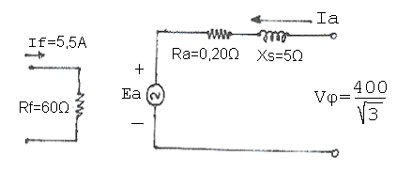

Λύση :

α)

β)
P_{out} = 25 Hp x 0,736 kW/Hp = 18,40 kW = 18.400 W
n = 120 f / P = 120 x 50 / 4 = 1500 rpm
ω = 2 π n / 60 = 2 x 3,14 x 1500 / 60 = 157,08 rad/s
P_{out} = τ_{out} ω_{m} $⇒$ τ_{out} = P_{out} / ω_{m} = 18.400 / 157,08 = 117,14 Nm
____ ___
P_{ηλ} = √ 3 Ι_{L} V_{π} cosθ = √ 3 x 38 x 400 x 0,80 = 21.061,74 W

Απώλειες Διέγερσης
P_{διέγ.} = Ι_{f}² x R_{f} = 5,50 ² x 60 = 1.815 W
Η συνολική ισχύς εισόδου που προσφέρεται στον κινητήρα είναι :
P_{in} = P_{ηλ} + P_{διέγ.} = 21.061,74 W + 1.815,00 W = 22.876,74 W
και ο βαθμός απόδοσης του κινητήρα είναι :
n (%) = ( P_{out} / P_{in} ) x 100 % = ( 18.400 / 22.876,74 ) x 100 % = 80,43 %

γ) cos φ = 0,80 $⇒$ φ = + 36,87^{ο} χωρητικός συντελεστής ισχύος
Συνδεσμολογία αστέρα ( Υ ) ___
I_{a} = Ι_{L} = 38 A | + 36,87^{ο} και V_{φ} = 400 / √ 3 = 230,94 V

Ε_{a} = V_{φ} – I_{a} (R_{a} + j X_{s}) = 230,94 – 38 | + 36,87º x ( 0,2 + j 5 ) =
= 230,94 – ( 38 x 0,80 + j 38 x 0,60 ) x ( 0,20 + j 5 ) =
= 230,94 – 38 x 0,80 x 0,20 – j 38 x 0,60 x 0,20 – j 38 x 0,80 x 5 + 38 x 0,60 x 5 =
= 230,94 – 6,08 – j 4,56 – j 152 + 114 = 338,86 – j 156,56 $⇒$ Ε_{a} =373,28 | – 24,80º
Η γωνία ισχύος δ του κινητήρα είναι δ= –24,80^{ο} και ο κινητήρας είναι σε υπερδιέγερση γιατί Ea cosδ > Vφ
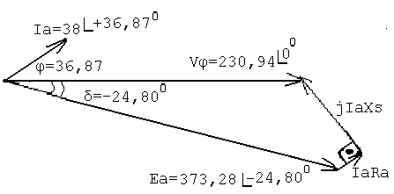
δ) Με αύξηση του μηχανικού φορτίου
η γωνία δ μεγαλώνει μέχρι την μέγιστη
τιμή – 90^{ο} και ο κινητήρας διατηρεί
σταθερή ταχύτητα την σύγχρονη.
Με αύξηση της αντίστασης διέγερσης,
μειώνεται το ρεύμα διέγερσης και ο Σ.Ι.
του κινητήρα γίνεται από χωρητικός
επαγωγικός.
ΘΕΜΑ 3^{ο} : ( 3,3 Μονάδες )
Ενας τριφασικός τετραπολικός επαγωγικός κινητήρας με ονομαστικά μεγέθη 380 V, 50 Hz συνδεσμολογίας τριγώνου, έχει ταχύτητα περιστροφής 1.380 rpm σε πλήρες φορτίο, και ρεύμα γραμμής 18 Α με επαγωγικό συντελεστή ισχύος 0,75. Η ωμική αντίσταση του τυλίγματος του στάτη είναι 1,0 Ω ανά φάση.
Αν ο κινητήρας εργάζεται με βαθμό απόδοσης 80% στο πλήρες φορτίο ζητούνται:
α) Να σχεδιαστεί το πλήρες ισοδύναμο ανά φάση κύκλωμα του κινητήρα και να εξηγηθεί το κάθε στοιχείο του.
β) Να προσδιοριστεί η ολίσθηση του κινητήρα και η ροπή στον άξονα. Ποιο είναι το ονομαστικό φορτίο του κινητήρα σε Hp ;
γ) Η αναπτυσσόμενη ηλεκτρομαγνητική ροπή του κινητήρα και οι συνολικές μηχανικές απώλειες περιστροφής στο πλήρες φορτίο.
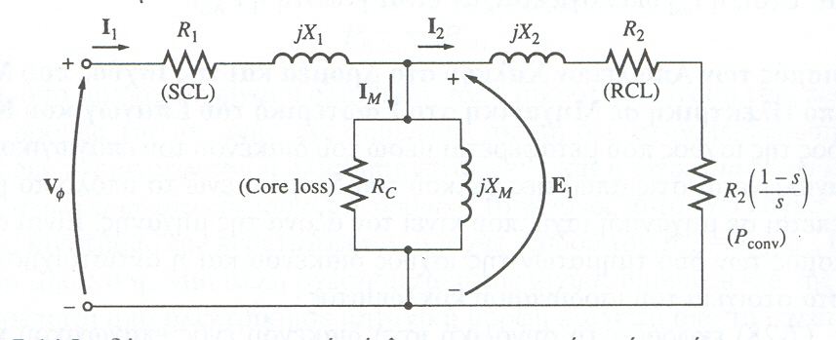
Λύση
α)

Βλ. βιβλίο Κεφάλαιο 7 σχήμα 7–14 σελ. 442

β) n_{s} = 120 f / P = 120 x 50 / 4 $⇒$ n_{s} = 1.500 rpm
s = (n_{s} – n ) / n_{s} = (1500 – 1380) / 1500 $⇒$ s = 0,08 ή s = 8 %

__ __
P_{in} = √ 3 Ι_{L} V_{π} cosθ = √ 3 x 18 x 380 x 0,75 $⇒$ P_{in} = 8.885,42 W

n(%) = ( P_{out} /P_{in} ) x 100% = 80 % $⇒$ P_{out} = P_{in} x 0,80 = 8.885,42 x 0,80
$⇒$ P_{out} = 7.108,34 W
ω_{m} = 2 π n / 60 = 2 x 3,14 x 1.380 / 60 $⇒$ ω_{m} = 144,44 rad/s

τ_{out} = P_{out} / ω_{m} = 7.108,34 / 144,44 $⇒$ τ_{out} = 49,21 N m

Η ονομαστική ισχύς του κινητήρα είναι :
P_{out} = 7.108,34 W / 746 W/Hp $⇒$ P_{out} = 9,50 Hp
___
γ) Συνδεσμολογία τριγώνου (Δ) $⇒$ V_{π} = V_{φ} και Ι_{L} = √ 3 Ι_{a}
___
Η τιμή του ρεύματος στάτη θα είναι Ι_{a} = 18 / √ 3 = 10,39 Α
Απώλειες χαλκού στάτη (ωμικές)
P_{Cu st} = 3 Ι²_{a} R₁ = 3 x 10,39 ² x 1,0 $⇒$ P_{Cu st} = 323,86 W

Ισχύς διακένου P_{ag} = P_{in} – P_{Cu st} = 8.885,42 – 323,86 $⇒$ P_{ag} = 8.561,56 W

Αναπτυσσόμενη ισχύς κινητήρα
P_{con} = (1–s) P_{ag} = ( 1–0,08 ) x 8.561,56 W $⇒$ P_{con} = 7.876,64 W

Αναπτυσσόμενη ηλεκτρομαγνητική ροπή τ_{ind} = P_{con}/ω_{m} ή τ_{ind} = P_{ag}/ω_{σύνχ}

$⇒$ τ_{ind} = P_{con} / ω_{m} = 7.876,64 / 144,44 $⇒$ τ_{ind} = 54,53 N m

Μηχανικές απώλειες περιστροφής P_{απ.μηχ.(περιστ)} = P_{con} – P_{out}

$⇒$ P_{απ.μηχ.(περιστ)} = 7.876,64 – 7.108,34 $⇒$ P_{απ.μηχ.(περιστ)} = 768,27 W

